# Ejercicio Docker + precommits + flask

1. PASO 1

Haz una captura a lo que salga en la consola. Explica que hacen exactamente los dos comandos de docker que has utilizado. Si no entiendes las opciones busca información sobre ellas.

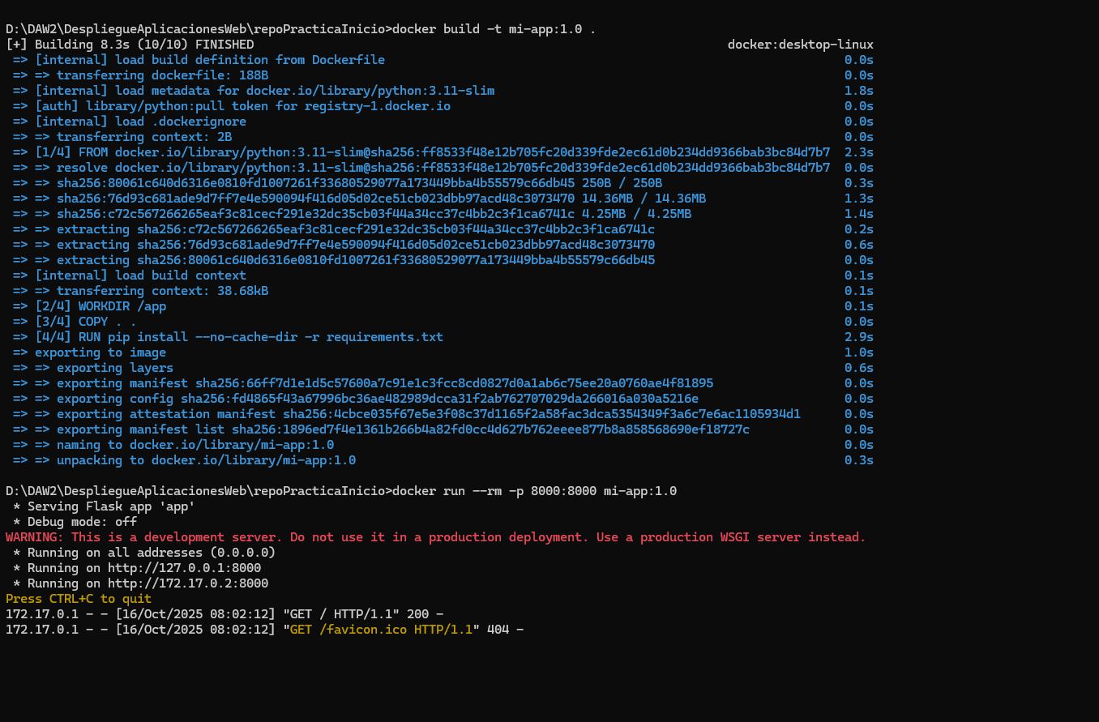

* 1. El primer comando lo que hace es preparar la imagen de la aplicación con toda la información necesaria
  2. La segunda lanza el contenedor de la aplicación enviando la respuesta por un puerto de localhost. Con -rm elimina el contenedor al detenerse

1. Paso 2

Este archivo sirve para “decirle” a Docker los archivos que debe de ignorar a la hora de crear una imagen

1. Paso 3

Es útil para facilitar el trabajo de integración del proyecto sin tener que instalar todos los programas